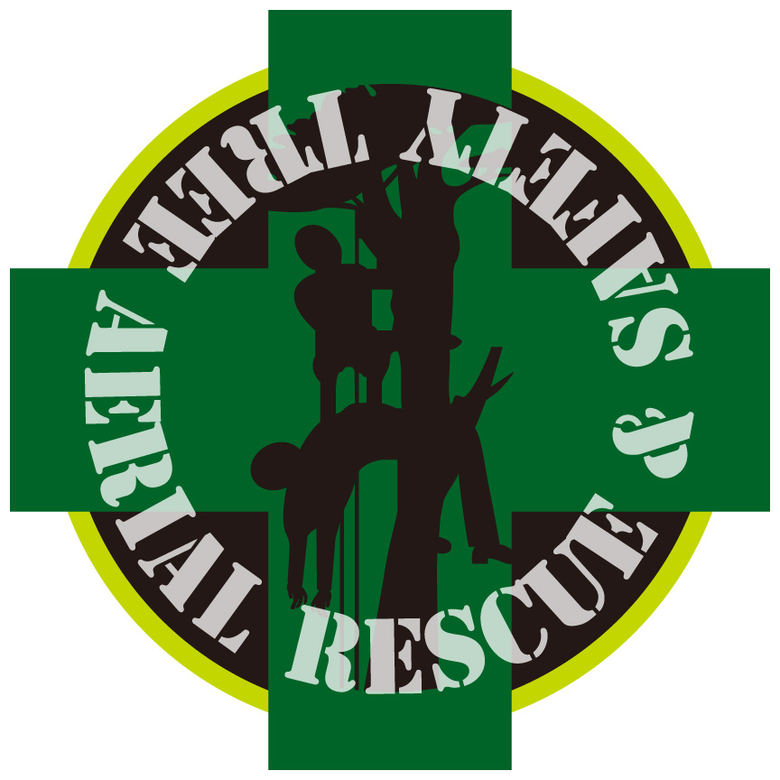
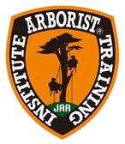

ATI Arborist® Training Institute
アーボリストトレーニング研究所

TARS (Tree Aerial Rescue and Safety) レベル１ 講習開催のご案内
注 : 新型コロナウィルスの社会状況によっては、日程延期などの可能性があります。

TARS (Tree Aerial Rescue and Safety) 1 とは
主にMRS(DRT)ツリークライミングで樹上作業している方のレスキューを学びます。ツリークライミングⓇの
技術を駆使して行われる業務では、樹上作業中の事故等を想定し事態に即応できるチームとしての日常訓練を
前提とすべきことが求められています。International Society of Arboriculture (ISA) でもレスキュー対応力
の向上は特に重視されており、ISAが認定する国際資格取得の受験に際しても必須要件となります。
日本でも樹上作業を行うツリーワーカーおよびグランドワーカーの責務として基本的なエアリアルレスキューを習得し、訓練を重ねることが強く推奨されます。下記の開催要綱をご確認いただき、必要な要件とギア類を
ご準備いただき、今次セミナー開催事務局宛てお申込みください。なお、講習参加者同士が連携しての実技も
含まれますので、一定以上のMRS(DRT）登攀スキルとビレイ技術など基本的ツリークライミング技能がある
ことが前提となります。 (※ご参考まで TARS Level 2 は、スパイク作業に従事する方の為のレスキューとなっております。)

日程 2020年 10月4日（日） 集合受付 8:15 （再受講者も同様） (雨天実施)
ギアチェック＆基本スキルチェック開始時刻 8:30～ セミナー終了 18:00頃 (予定)
再受講の方もギアチェック等を行います。基本スキルチェックについては行いません。
再受講の方は前回を参考としていただき、推奨のギア類については極力揃えてご持参ください。

場所 Annの森プロジェクト 森林フィールド (中央道小淵沢インターから10分)
住所：山梨県北杜市小淵沢町5416-14 090-7846-2902 0551-36-3253
集合場所 同 上
主 催 アーボリスト®トレーニング研究所 山梨 Annの森 TRUE TREES
講 師 ATI 認定マスタートレーナー 安藤 義樹 (認定 TARS指導トレーナー)
参加対象 ・MRSツリークライミングを実践する方。
(推奨 BAT-1受講修了者 またはベーシックツリークライマー有資格者)
・救命救急の訓練を修了されている方。 (赤十字や消防等 修了証写し 要提示)
新規受講者、TARS1有効期間３年以内の更新受講者、過去にTARS1受講済み期限内の方も
反復受講は歓迎。3年期限喪失された方も再受講となります。
(TARS1の3年内更新は、TW/CS資格者の更新要件となっています。今回新規受講の方は、集合後のギアチェックを
経てMRSクライミングスキル等の事前チェックがあります。 ※ MRSクライミング基礎スキルが不十分な場合は、
次回以降のご参加に延期していただく場合があります。この場合、受講料半額相当についてはご返金いたします。
受講料 【初回受講者】 一般 ￥32,000 JAAメンバー割引 ￥28,800
【更新再受講者】 一般 ￥32,000 JAAメンバー割引 ￥11,000 ( 3年更新)
【期限喪失後の再受講者】 一般 ￥32,000 JAAメンバー割引 ￥11,000
※ TARS1セミナーは、受講日より3年間が有効期間です。各自期限の自己管理をお願いいたします。
更新受講の方は、前回修了証をご持参の上、当日の提示をお願いいたします。
振込口座 三菱東京UFJ銀行 高蔵寺支店 普通預金 口座番号 #１３３１０４
口座名義 アーボリストトレーニングインスティテュート 代表 ギャスライトジョン

申込方法 少し細かな記載内容となりますが、ISAと共有する情報となります。
申込書をメール添付(PDF等)にて送付してください。救命救急修了証の写しもお送りください。
受付の後、事務局より確認のメール、または郵送にて詳細ご案内をお送りします。受講料は、指定の
本部口座宛お振り込みとなります。FAXでも受付けますが、送信後の受付確認をお願いいたします。

受講証明 講習会修了時に「受講修了証」が発行されます。(この際 ISA提出用の修了時お写真を撮影いたします。)

募集人員 6名 最少開催人数1名 (先着順にて受付)

締切日 2020年9月30日（水） (締切 ただし定員になり次第締め切り)

持ち物 ツリークライミングギア (次ページのリストを参照してください。不足のギアは貸出し有り)
各自 PPE 作業用安全基本装備 マイクライミングギアは整えてご参加ください。
昼食 & 飲み物、雨具 タオル ギア用敷シート 筆記用具 その他必要と思うもの。

その他 当日は、正規受講生または正スタッフ以外の方のセミナー会場での見学等はご遠慮ください。
傷害保険には加入しておりません。参加者の責任において事前対応してください。

お申し込み お問い合わせ 先

Arborist Training Team TRUE TREES 電話 090-7846-2902
TARS1 セミナー開催事務局 山梨県北杜市小淵沢町 5416-14
メールの場合 antree@comlink.ne.jp
※ Faxの場合 0551-36-3253 (送信後の受付確認 を推奨)
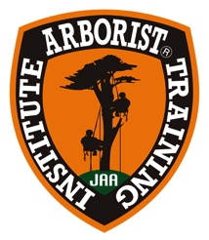

本部 アーボリスト®トレーニング研究所 Arborist® Training Institute
愛知県瀬戸市定光寺町323-4

下記 別紙のギアを必要に応じてご準備ください。

レスキュー時を想定したギアチェックリスト

以下を参考に持参するギア類を各自装備の上ご参加ください。なお、ギアには必ず記名
やマイギアとわかる目印等をお願いします。

- 必ずご持参いただく道具 ANSI or CE規格で認められたもの (傷や摩耗なしまたは軽微なもの)
(規格等表示のレイティングが確認できるもの、購入時の確証あるものなど)
□ 1 Safety Climbing Helmet
□ 1 Safety Glasses (or Helmet Visor )
□ 1 Tree Climbing Saddle (or Harness) ※ライフD環のあるもの
□ 1 120ft～150ft Tree Climbing Rope [MRS(DRT)ができるもの]（1本以上）
□ 1 Throw-lines
□ 2 Throw bags （最低1セット以上）
□ 1 Lanyard （1セット以上 複数も可）
□ 8 Triple action Double Locking Carabineers
（合計で8枚程度 ランヤード、クライミングシステム等を含む）
□ 1 Safety Rescue Prussic Loop or Code （1本以上） 8mm程度
□ 1 Micro-Pulley （1個以上） クライミングシステム･ランヤード以外のもの
□ 1 エイト環
□ 1 Safety Whistle (ホイッスル)
□ 1 Hand Saw or Hand Pruner (剪定ノコギリ)
□ Pen and Note Book (筆記用具)
□ PPE （個人安全装備と作業に相応しい服装) (一部上記を含む）
□ Field Sheets or Bags for Personal Gears （マイギア用シートと収納等）

- 以下は各自のクライミングシステムで必要に応じて任意の持参、または日頃から現場にて
Rescue用に装備されているもの等があれば持参し、説明してください。

□ MRS &SRS両用予備ロープ
□ Safety Rescue Prussic Loop or Code
□ Foot-Locking 用Prussic Loop SRS用
□ Closed Friction System (EYE to EYE Code , Micro-Pulley含む)
□ Daisy Chain 60 inch 姿勢確保用
□ Loop 10mm or 8mm径 70-90cm
□ Rescue Cutting Knife ロープカット用ナイフ
□ Micro Hauler リフト用具等
□ Micro Mouse Pulley
□ Micro Double Rescue Pulley
□ First-Aid Kit 樹上携帯用 および 地上装備用
□ その他 レスキューに必要と思われるマイギア類

＊ ご自身で使用している使いやすい道具等がありましたら持参して紹介してください。
＊ ANSI や CE等 または国内安全基準表示で一定以上の国際安全品質を満たすもの推奨。
＊ 既に作業現場に装備しているRescue Gearはすべて持参してください。
(セミナー修了後、現場に準備すべきギアを見極め、順次装備･交換・調達等してください)

参加同意書
Safety and Course Content Waiver

I (name)___________________ Acknowledge that Tree Climbing and Tree Work is a very dangerous occupation. I also understand that the purpose of this seminar is to help prepare tree climbers and tree workers to perform basic aerial rescue if needed but cannot cover nor claims to cover all of the possible accidents or rescue situations that can arise in tree care and tree work accidents nor can be held responsible for any rescue mistakes or failures by persons who have completed this course. It is the responsibility of those who have taken this course to continue to practice the techniques and rescue systems taught in this class and to be pro active in creating a safety work culture. I also understand that it is my responsibility to take preventive measures to reduce the chance of accident or injury and continue education in safety and rescue techniques and procedures.

I give permission for A.T.I. to share my private information written on these forms with the International Society of Arboriculture for the sole purpose of verifying my eligibility to take the ISA Certified Tree Worker and ISA Certified Arborist test.

I give my permission to A.T.I., J.A.A. and ISA to take pictures and video of the training session that may include me for promotional and educational purposes.

私(名前)___________________は、ツリークライミングによる樹上作業は相当に危険な職業であると理解しています。さらに、私は、このセミナーの目的が、ツリークライミングを利用して樹上作業に従事する人に基本的な樹上でのレスキュー技術を教授することを理解しています。このコースを修了しても、すべての樹上でのレスキューが可能となるものではないと理解しています。ATIは、あなたの現場で起こりうる災害時にレスキューをして自分自身のミスによる怪我をしたとしても一切の責任をもたない事を理解しています。このセミナーで学んだ技術を日々練習し、学んだ理論を活かし現場で最大限の安全環境を整えることをします。また私はこのレスキューに関する知識は日々更新され内容が変わっていく事も理解しています。

私は、申込書に記入した情報を、ISA資格試験を受験する際のみ、ATIがISAに対し内容の情報提供する事を理解します。

私は、セミナーの間に撮影された写真や動画をATI/JAA/ISAが使用する事があってもその使用を認めます。

(当日ご本人記入)
Applicant’s Signature:____________________
Date:____________________
※当日持参。会場でサインをいただきますので同意サインはない状態で持参してください。
※下記には記入の必要はありません
受付日 | 内容確認 | 受付確認印 | 受講料入金確認 | 備考

